# **Programma van eisen**

Toelichting op de opdracht

De opdracht is om een wachtrij app te maken waarmee studenten hulp kunnen vragen aan een docent tijdens een themaweek. De studenten kunnen op hun laptop een vraag formuleren over bijvoorbeeld een probleem die ze hebben bij het programmeren van applicatie, website of het maken van documentatie. De docent ziet vervolgens de vragen terug op een beamer.

Functionele eisen

* Een student moet eerst een hulpvraag formuleren voordat de vraag naar de docent gestuurd kan worden
* Een student moet kunnen zien wanneer hij/zij aan de beurt is bij een docent
* De docent moet een melding krijgen als er een vraag is gesteld
* De docent moet de vraag kunnen zien/ van wie
* Docent moet kunnen zien welke studenten in de wachtrij zijn/ wie aan de beurt is
* Docent moet een melding krijgen als de tijd voorbij is om een student te helpen
* Als een vraag van een student behandeld is dan moet de student uit de wachtrij verdwijnen

Technische eisen

?

Randvoorwaarden

?

## **Project plan**

Projectdoelstelling

De doelstelling van dit project is om in een tweetal een c# applicatie te ontwikkelen die voldoet aan alle eisen.

Projectactiviteiten

?

Opdracht omschrijving

De opdracht is om met C# een wachtrij app te maken waarmee studenten hulp kunnen vragen aan een docent tijdens een themaweek. De studenten kunnen op hun laptop een vraag formuleren over bijvoorbeeld een probleem die ze hebben bij het programmeren of het maken van documentatie. De docent ziet vervolgens de vragen terug op een beamer.

Projectgroep

Dit project wordt in een tweetal uitgevoerd. Voor scrum hebben we met 2 klasgenoten een groep gevormd. Onze scrum groep bestaan uit Wurud, Roy, Nathan en Nino.

Projectmethode

Voor het maken van de c# applicatie gaan wij scrum gebruiken om onze werkzaamheden te plannen. De periode tot aan de oplevering hebben wij ingedeeld over verschillende sprints. In het technisch ontwerp beschrijven wij alle technische specificaties. In het functioneel ontwerp beschrijven wij functionaliteiten die toegelicht zijn met wireframes.

Op te leveren product

Aan het eind van het project leveren wij een product op die aan alle eisen voldoet en waarbij wij de theorie kunnen toepassen van de afgelopen lessen.

Randvoorwaarden

?

## **Project plan**

|  |  |  |
| --- | --- | --- |
| Datum | Activiteit | Middelen |
|  |  |  |
|  |  |  |
|  |  |  |
|  |  |  |
|  |  |  |
|  |  |  |
|  |  |  |
|  |  |  |

## **Functioneel ontwerp**

Productbacklog (User stories)

|  |  |  |  |
| --- | --- | --- | --- |
| Wie | Wat | Waarom | Prioriteit |
| Student | Als student wil ik eerst een hulpvraag kunnen formuleren voordat de vraag naar de docent gestuurd wordt | Om mijzelf aan het denken te zetten voor een oplossing. |  |
| Student | Als student wil ik een melding krijgen wanneer ik aan de beurt ben | Zodat ik weet dat ik nu aan de beurt ben bij de docent |  |
| Student | Als student wil mijn vraag in de wachtrij kunnen annuleren | Zodat de vraag die al beantwoordt is niet in de wachtrij blijft staan |  |
| Docent | Als docent wil ik een melding krijgen als er een vraag gesteld wordt | Zodat ik weet dat er een vraag gesteld wordt door een student |  |
| Docent | Als docent wil ik zien wie een vraag stelt | Zodat ik weet wie ik moet helpen |  |
| Docent | Als docent wil ik kunnen zien welke studenten er in de wachtrij staan om geholpen te worden | Zodat ik weet hoeveel studenten mijn hulp nodig hebben |  |
| Docent | Als docent wil ik dat als een vraag beantwoordt wordt de student uit de wachtrij wordt verwijdert | Zodat de wachtrij overzichtelijk blijft |  |

Activity diagram

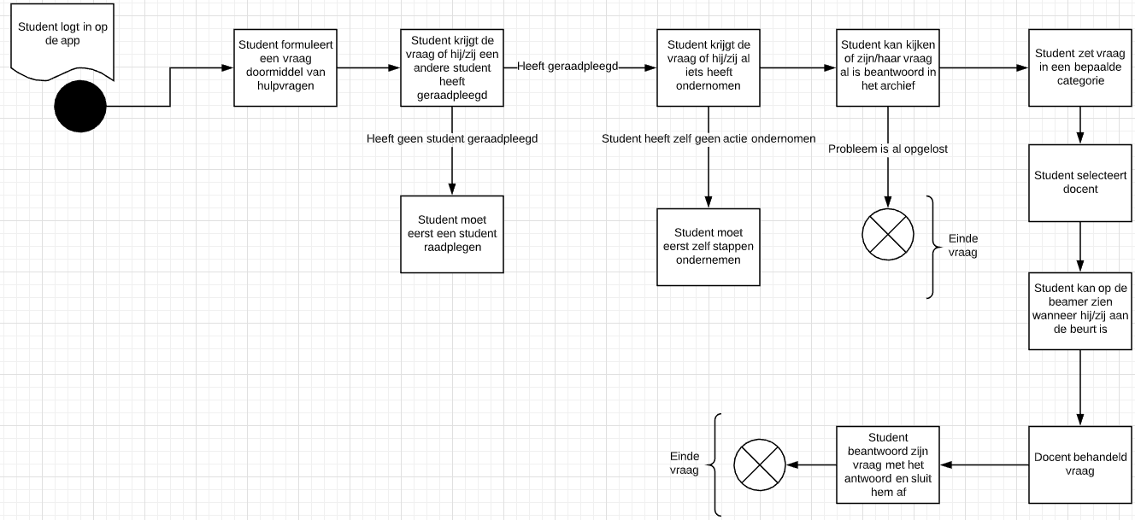Als een student een vraag wilt stellen aan docent dan dienen er eerst hulpvragen ingevuld te worden. De hulpvragen moeten ingevuld worden om de student aan het denken te zetten voor een oplossing en om de docent verder te helpen om het probleem te begrijpen. Voordat de vraag naar een docent gaat moet de student eerst bepaalde stappen ondernemen. De student krijgt bijvoorbeeld de vraag of hij/zij eerst een andere student heeft geraadpleegd. Mocht dit niet het geval zijn dan dient de student eerst andere student(en) te raadplegen. Als een student een andere student wel heeft geraadpleegd dan wordt de vraag gesteld welke stappen de student heeft onder nomen. De student dient alle antwoorden in de applicatie te formuleren. Mocht de student geen stappen ondernomen hebben dan dient de student die eerst te doen. Als de student al wel stappen heeft ondernomen dan moet de student zijn/haar vraag in een bepaalde categorie zetten. Vervolgens kan de student een docent kiezen om jouw vraag te beantwoorden. Na het stellen van een vraag kan de student op de beamer zien wanneer hij/zij aan de beurt is. Als de student aan de beurt is dan wordt de vraag beantwoordt. Na het beantwoorden van de vraag kan de docent de vraag afhandelen.

Use case diagram

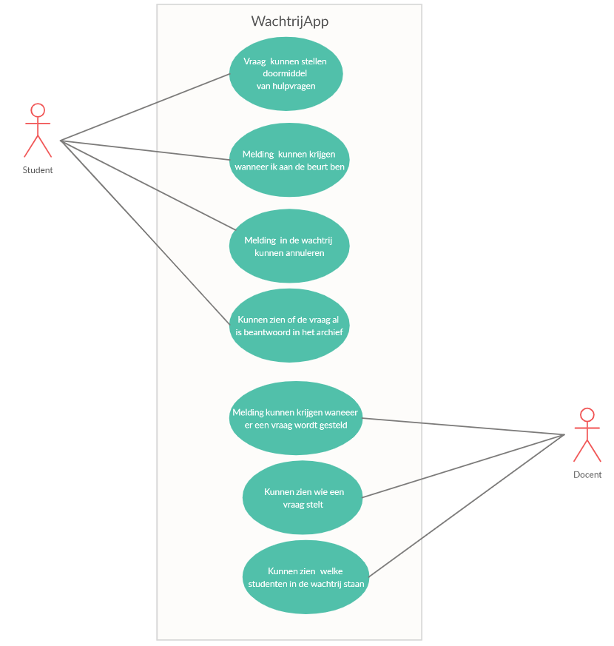De use case diagram bestaat uit 2 onderdelen. De studente en de docent.